

**ESTADO DE SERGIPE**

**GOVERNO DE FREI PAULO**

**PREFEITURA MUNICIPAL DE FREI PAULO**

**DECLARAÇÃO**

DECLARO, para fins legais e para conhecimento de quem possa interessar, que a PREFEITURA MUNICIPAL DE FREI PAULO, junto ao Tribunal de Contas do Estado de Sergipe - TCE/SE, não possui registro de qualquer informação relacionada à Lista de Terceirizados. Isso se deve ao fato de que, durante o período de 02 de janeiro ao presente momento, não foram celebrados contratos para terceirização de serviços.

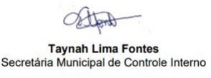

Praça Capitão João Tavares, 270, Centro – CEP 49514-000, Frei Paulo/SE